第一题
主题：中世纪魔幻
- 角色符文槽：
前者：咒痕。咒痕是由教会刻画于人们身上的符文，用于与天堂交流，用于引导神圣力量为自己提供加护。但腐化的人们也可以刻印来自地狱的咒痕，连通地狱，用于引导腐化力量为自己提供加护。
后者：咒印。咒印也是刻画于身上的符文，但是主要集中在手臂上，用于与恶魔（比如撒旦）交流，用于引导腐化力量为敌人提供减益。教会也存在类似效果的咒印，用于与圣灵交流，从而获取压制敌方（加debuff）的能力。
- 角色技能树：两条线路，一条是神圣方向的，命名为通圣。它的UI界面可以是展开的羊皮卷，随着技能的升级不断从左向右延伸。另外一条路线是腐化方向的，命名为恶堕。它的UI界面是一把残留着血迹的剑，剑指向右边，也是随着技能的升级不断延伸向右。
- 游戏中的玩家组织：教会，公会，不耻者集会。教会是忠心于神圣之人的组织，他们的主要建筑是教堂。不耻者集会是热衷于腐化力量的人的组织，他们的主要建筑是祭坛。公会集中着既想获取神圣力量又想获取腐化之力的人们，他们可以学习两者技能，但是无法精深，主要建筑是地牢。
- 传送的工具：驿站。在世界中会存在驿站（即传送点），而在驿站中玩家可以传送到另外一个驿站的目的。
- 货币与商店：货币分为三类：路易金、路易银和路易铜（此处使用路易主要是暗示法国，如果故事的场地不同，名字可以更改成与之更为匹配的名字），进制是1：100，是游戏世界中通行的货币，形象为不同材质的压印着路易头像的硬币。商店既包括城市中的商会和集市，也包括城外的游商。商会会坐落在城市的核心地区，售卖高端的武器装备和消耗品，门户尽显奢华。集市位于城墙边，沿着城墙有许多商贩搭起的棚子与货架，售卖中低端武器装备和消耗品。城外的游商会售卖来自另外一个城市的特殊商品，也会售卖消耗品（比如血药），他们往往是骑马车，马车上驮着他的商品（如图片所示）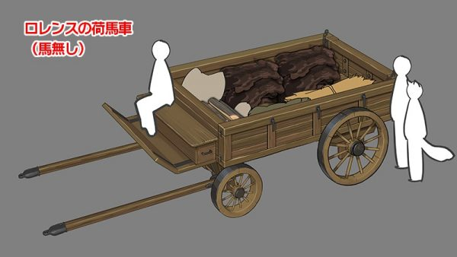
- 协同作战的物体：精灵、嗜杀之兽。分别对应着神圣和腐化，类似于宠物。
- 玩家PVP的场所和积分：斗技场。斗技场的形式类似于擂台和斗兽场，不过场地大小小于斗兽场，大于擂台。在这里，玩家胜利可以获取“声望”，失败就会损失“声望”，而“声望”就是PVP的积分。积分可以用于解锁一些商品或者开启特殊事件。

第二题
1.阵营从所属力量上可以划分为“神圣”、“腐化”和“混沌”。神圣只推崇神圣力量，抵制一切腐化（因为强神圣使徒使用腐化力量会受到强烈减益）。腐化追求腐化力量，也反对神圣（原因同上）。混沌结合了神圣和腐化力量，学习并使用两者力量，但是不能精深（因为精深后就会受到强减益效果）。神圣和腐化是绝对的对立，但是都反对混沌，认为混沌派是不忠不耻的。混沌因此夹在两者之间，受到二者打击，也反对二者的盲目忠诚，但也存在舍弃一方力量加入神圣或腐化的人。
2.势力上划分为王权（包括支持皇族的贵族和皇族）、野心家（不支持皇族的贵族）和平民。平民受到王权和野心家们的欺压，一部分平民想要改变自己的生活，于是与二者形成对立关系，也有一部分平民安于现状，盲目地支持着王权和野心家；野心家希望推翻皇族自己取而代之，因此与王权对立，对于平民，他们的措施是安者留，乱者死。王权要保证自己的政治稳定性，因此需要剿灭野心家，同时镇压平民。就这样，三个阵营大体上形成了三角关系。
3.思想上分为保守派和激进派。在任何一个势力中，都存在着保守和激进两种思想者，他们采取的措施是不同的，同时也反感另外一派的行事风格，但是同属于一个势力给了他们纽带，使他们不至于分离。总体关系是一致但是竞争，类似于同一党派的内部争斗。

NPC1：蕾西斯特（Resister）
她是一名平民女性，信仰神圣从未给她带来更加幸福的生活，反而使她的生活越来越糟糕，于是她选择投身腐化，想要借由腐化的力量推翻这个糟糕的世界。她的思维习惯是极其激进的，秉持着“能毁灭何必留存”的信条，不断攻击着神圣阵营，同时会屠杀王权、贵族和支持王权和贵族的平民。随着屠杀越来越多，她的力量也越来越强，她的身边渐渐聚集了一批拥有同样思想的人，她成为了腐化派的中坚力量。这个NPC将会作为游戏剧情中的一个重要人物。对于腐化玩家，她会安排各种针对神圣、皇权和贵族的袭击，这些战役引导着玩家向腐化的更深处进发。但是如果这位NPC被击杀，世界任务将被推进。因此腐化玩家要保护她，神圣玩家要找到机会杀害她。（她的实力会随着游戏进程推移而不断强化）
NPC2：偌伊欧（Royal）
他是一位皇族男性，皇族的教育始终让他信仰神圣，他也因此在神圣之路上不断精深，获得了不小的神圣之力。他为人性格温和，作为皇族却可以体贴平民的生活，尽力改善底层人民的生活，是保守派。但是对于腐化，他的眼中容不得半点沙子。腐化与他一向学习的意志相悖，因此他要铲除腐化，无论对方是因为什么原因选择了腐化。这个NPC一般会待在皇城中，发布一些基础建设任务（比如运输物资等）和剿灭任务（剿灭腐化）。但若该角色死亡，游戏内世界任务将会被推进。

